Отчет по лабораторной работе №2

дисциплина: Архитектура компьютера

Михайлова Регина Алексеевна

Содержание

# 1 Цель работы

Изучение идеологиии и применение средств контроля версий. Приобрестение практических и теоретических навыков по работе с системой git.

# 2 Выполнение лабораторной работы

1. Сначала сделаем предварительную конфигурацию git. (рис. ??). Откроем терминал и введем следующие команды, указав имя и email владельца репозитория: git config –global user.name “” git config –global user.email “[work@mail](mailto:work@mail)” Настроим utf-8 в выводе сообщений git: git config –global core.quotepath false Зададим имя начальной ветки (будем называть её master): git config –global init.defaultBranch master Параметр autocrlf: git config –global core.autocrlf input Параметр safecrlf: git config –global core.safecrlf warn

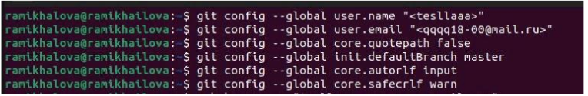

Cоздаем базовую конфигурацию git

1. Для последующей идентификации пользователя на сервере репозиториев необходимо сгенерировать пару ключей (приватный и открытый) (рис. ??): ssh-keygen -C “Имя Фамилия [work@mail](mailto:work@mail)”

Ключи сохранятся в каталоге ~/.ssh/. Далее необходимо загрузить сгенерённый открытый ключ (рис. ??). Для этого зайти на сайт http://github.org/ под своей учётной записью и перейти в меню .

После этого выбрать в боковом меню SSH and GPG keys и нажать кнопку . Скопировав из локальной консоли ключ в буфер обмена

cat ~/.ssh/id_rsa.pub | xclip -sel clip вставляем ключ в появившееся на сайте поле и указываем для ключа имя (Title).

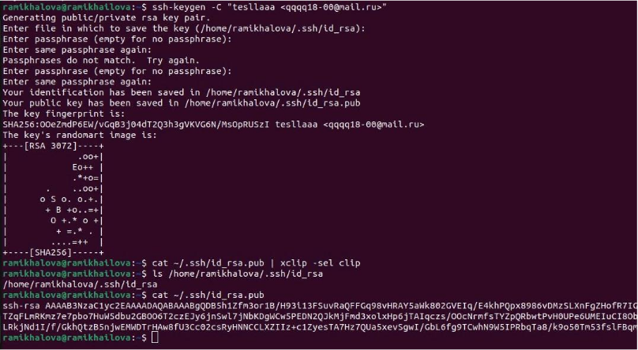

Ключи для идентификации пользователя на сервере

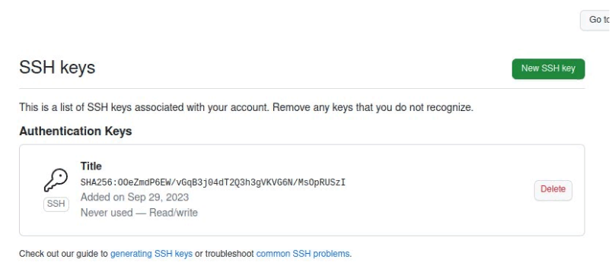

Проверяем наличие ключа на github

1. Откроем терминал и создадим каталог для предмета «Архитектура компьютера» (рис. ??): mkdir -p ~/work/study/2023-2024/“Архитектура компьютера”

Создание каталога

Создание каталога

1. Перейдем на станицу репозитория с шаблоном курса https://github.com/yamadharma/course-directory-student-template. Далее выберем Use this template. В открывшемся окне задаем имя репозитория(Repository name)study_2023–2024_arh-pc и создаем репозиторий (кнопка Create repository from template) (рис. ??).

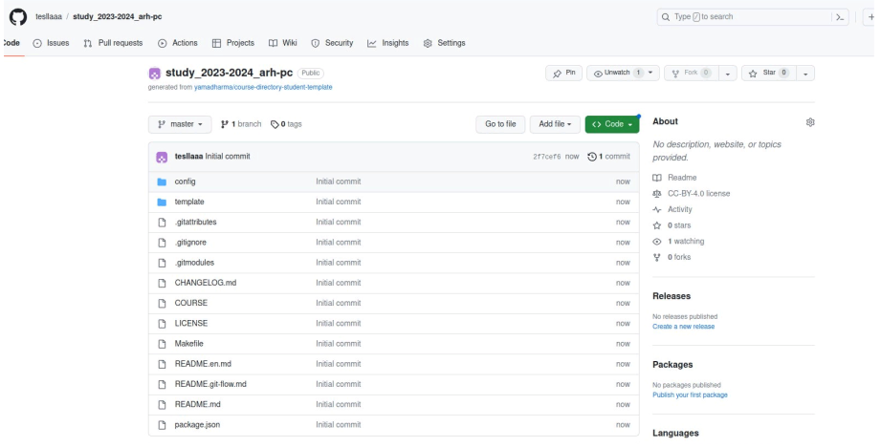

Проверяем репозиторий

1. Откроем терминал и перейдем в каталог курса: cd ~/work/study/2023–2024/“Архитектура компьютера” клонируем созданный репозиторий: git clone (рис. ??) –recursive git@github.com:/study_2023–2024_arh-pc.git ↪ arch-pc

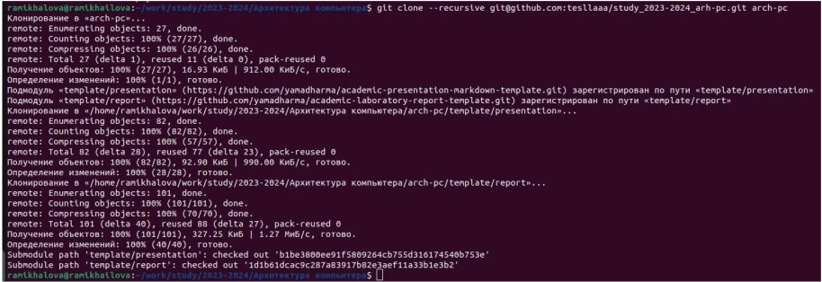

Клонирование созданного репозитория

1. Переходим в каталог курса: cd ~/work/study/2023-2024/“Архитектура компьютера”/arch-pc Удаляем лишние файлы: rm package.json Создаем необходимые каталоги (рис. ??) : echo arch-pc > COURSE make

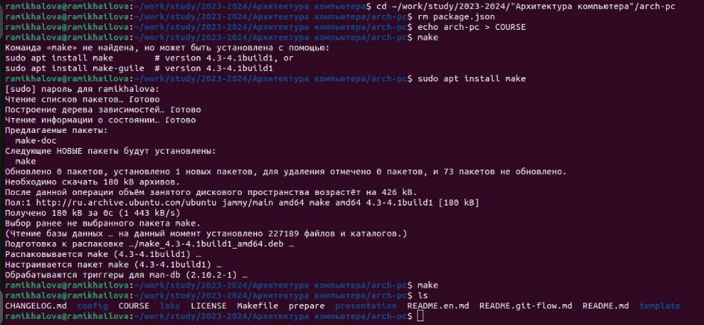

Создание каталогов

Отправляем файлы на сервер (рис. ??, ??): git add . git commit -am ‘feat(main): make course structure’ git push

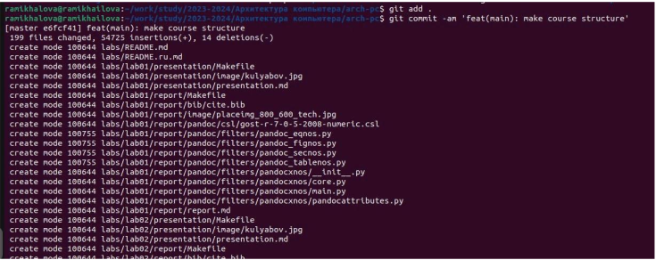

Добавление и сохранение всех изменений

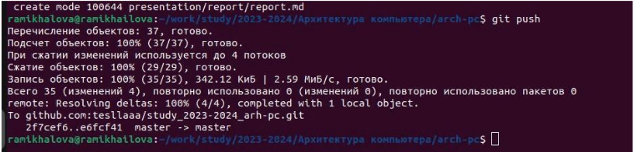

Отправка произведённых изменений в центральный репозиторий

Проверяем правильность создания иерархии рабочего пространства в локальном репозитории (рис. ??) и на странице github (рис. ??).



Проверка правильности создания иерархии рабочего пространства в локальном репозитории

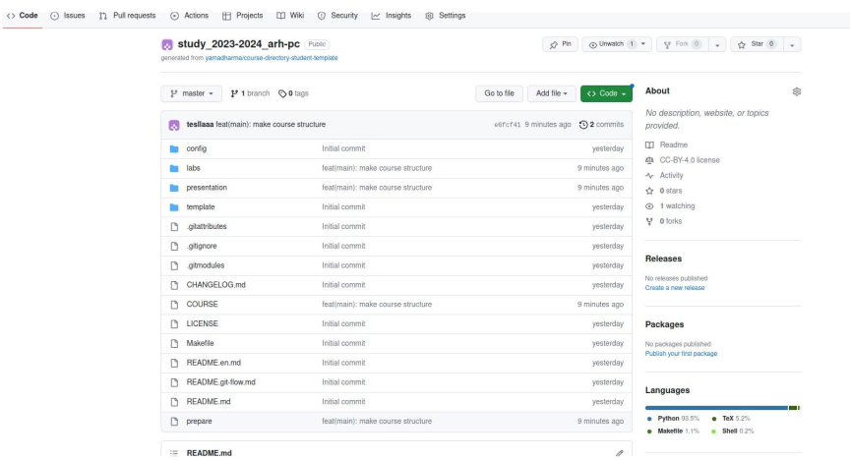

Проверка правильности создания иерархии рабочего пространства на странице github

# 3 Выполнение заданий для самостоятельной работы

# 4 Выводы

Я изучила идеологию и применение средств контроля версий. Научилась работать с системой git на практике.

# 5 Список литературы

1. GDB: The GNU Project Debugger. — URL: https://www.gnu.org/software/gdb/.
2. GNU Bash Manual. — 2016. — URL: https://www.gnu.org/software/bash/manual/.
3. Midnight Commander Development Center. — 2021. — URL: https://midnight-commander. org/.
4. NASM Assembly Language Tutorials. — 2021. — URL: https://asmtutor.com/.
5. Newham C. Learning the bash Shell: Unix Shell Programming. — O’Reilly Media, 2005. — 354 с. — (In a Nutshell). — ISBN 0596009658. — URL: http://www.amazon.com/Learning- bash-Shell-Programming-Nutshell/dp/0596009658.
6. Robbins A. Bash Pocket Reference. — O’Reilly Media, 2016. — 156 с. — ISBN 978-1491941591.
7. The NASM documentation. — 2021. — URL: https://www.nasm.us/docs.php.
8. Zarrelli G. Mastering Bash. — Packt Publishing, 2017. — 502 с. — ISBN 9781784396879.
9. Колдаев В. Д., Лупин С. А. Архитектура ЭВМ. — М. : Форум, 2018.
10. Куляс О. Л., Никитин К. А. Курс программирования на ASSEMBLER. — М. : Солон-Пресс,
11. Новожилов О. П. Архитектура ЭВМ и систем. — М. : Юрайт, 2016.
12. Расширенный ассемблер: NASM. — 2021. — URL: https://www.opennet.ru/docs/RUS/nasm/.
13. Робачевский А., Немнюгин С., Стесик О. Операционная система UNIX. — 2-е изд. — БХВ- Петербург, 2010. — 656 с. — ISBN 978-5-94157-538-1.
14. Столяров А. Программирование на языке ассемблера NASM для ОС Unix. — 2-е изд. — М. : МАКС Пресс, 2011. — URL: http://www.stolyarov.info/books/asm_unix.
15. Таненбаум Э. Архитектура компьютера. — 6-е изд. — СПб. : Питер, 2013. — 874 с. — (Классика Computer Science).
16. Таненбаум Э., Бос Х. Современные операционные системы. — 4-е изд. — СПб. : Питер,
17. — 1120 с. — (Классика Computer Science)